

K市场_功能规格
M550智能后视镜软件功能规格

CLFM-18-13B
状态 | ■草稿 □内审 □外审 □定稿
版本 | V1.0.0
起草 | 邹剑、周小艳
审核
发布日期

修订历史
版本 | 作者 | 更新内容 | 更新类型  (新增需求\需求变更\功能优化) | 日期 | 审核人
V1.0.0 | 邹剑 | 第一次遍写 | 新增需求 | 2015-11-18 | 晓旭
V1.1.0 | 周小艳 | 补充各应用APP升级的细节逻辑描述；  补充K市场的升级描述；  补充K市场服务开通/续费功能；  补充主程序的升级描述； | 补充描述 | 2015-12-04
V1.1.1 | 周小艳 | 根据评审意见修改细节点  通过K市场管控应用的下载升级，暂不做程序安装的鉴权 | 评审后修改 | 2016-1-20
V1.1.2 | 周小艳 | 根据系统还原的需求修改安装包的删除规则 | 需求变更 | 2016-3-23
V1.1.3 | 周小艳 | 修改信息展示和交互  增加下载安装包、升级包时需登录账号的定义 | 需求变更 | 2016-4-14
V1.1.4 | 周小艳 | 去掉服务购买模块 | 需求变更 | 2016-4-19
V1.1.5 | 周小艳 | 增加静默升级与常规升级定义 | 新增定义 | 2016-4-20
V1.1.6 | 周小艳 | 增加应用安装时与之关联的应用处理方案 | 补充定义 | 2016-5-19

说明
本文档所有示意图仅以表达交互过程为目的，不代表最终界面设计效果。具体视觉
设计和布局，请参考设计部的相关设计。

版本变化关系
初稿。

概念解释
无

产品定位及规划
K市场是KGO车联网终端的一个系统级的应用，与运营平台的应用管理模块配合，管理各KGO车联网终端上所有应用下载安装、升级、套餐开通/续费等，业务逻辑适应于所有KGO车联网终端；

产品功能概述
KGO车联网终端软件包括三大部分：主程序KUI、K应用市场、Apps。
K应用市场根据用户ID、设备ID、应用ID、应用版本号等，从运营平台上获取该设备上已安装软件的升级任务、对应设备类型新上架的应用程序、增值服务购买等；
通过K 应用市场可下载升级包/应用、安装程序、卸载程序、并可自动清除安装包，并且可统计各增值服务的有效期；

视觉设计需求
与M550的整体视觉设计风格保持一致；

详细功能设计

7.1业务框架
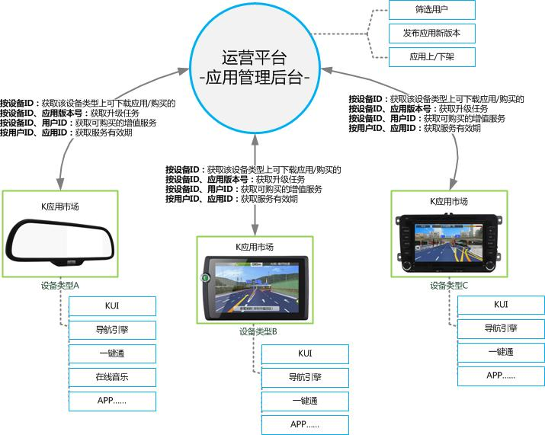

7.2 原型与交互说明
在主界面中，通过点击K应用ICON进入应用，按返回按钮退出应用。应用中分为2个板块：应用与服务，其中应用包括：精彩推荐、我的应用。若有新推荐应用或更新任务，K应用ICON有红点示意。
应用：
- 我的应用：设备中已安装的应用程序在运营平台中有新版本发布的程序，包括KUI、K应用；
- 精彩推荐：运营平台中上架的 & 适合该设备类型安装 & 本设备未安装的应用程序；
服务：
运营平台中上架的 & 适合该设备类型购买增值服务、需续费的增值服务；

7.2.1我的应用
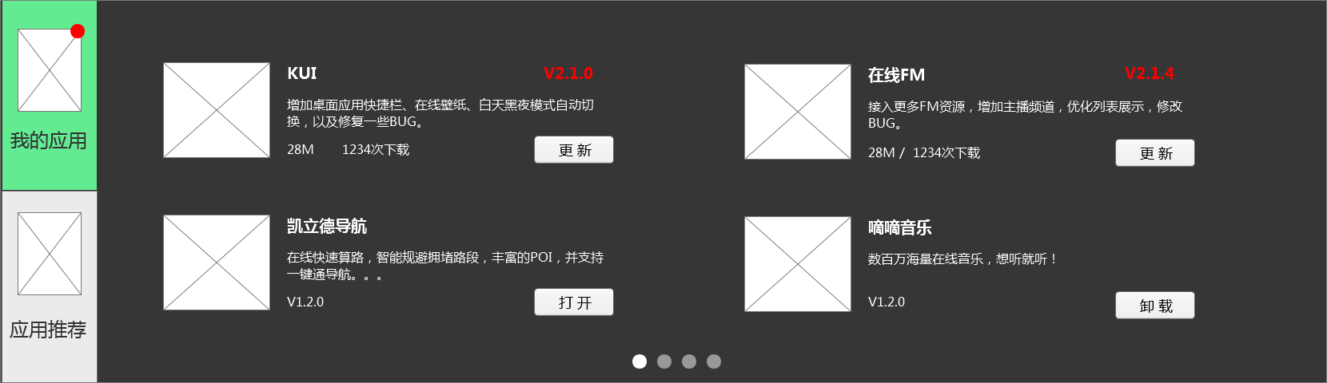
点击K应用ICON默认进入“我的应用”页面
- 我的应用展示的为本设备上已安装的应用程序，其中部分无界面展示或主界面插件的独立APK不需要再我的应用中展示，如天气、音乐Widget。
- 应用有更新
- 详细展示内容：应用图标、应用名称、版本更新内容、安装包大小、下载次数、新版本号、更新按钮；
- 若本地存在比当前版本高的安装文件，则显示本地高版本安装包的相关信息，若本地没有比当前版本高的安装文件，则展示从服务器上获取的更新版本信息。
- 本地存在更高版本的安装文件，点击更新按钮，直接安装升级；（为了满足系统还原后，方便快捷的升级到还原前版本，并不耗费流量。）
- 若需从服务器获取新版本，则点击更新按钮后，下载安装文件，按钮上文字消失，显示下载进度。下载完成后，提示安装。 点击安装后，若该应用已载后台打开则自动关闭该程序，调用安卓标准安装模块进行安装。安装过程中按钮上的展示文字为“正在安装”。
- APP的更新仅更新程序，不影响对应增值服务的有效期；
- 若运营平台对某APP发布了多个更新版本，终端一直未点击更新，则终端只显示该APP的最新更新版本；
- 应用无更新
- 展示内容：应用图标、应用名称、应用简介、当前版本号、打开按钮；
- 该应用在运营平台已下架：获取到安装的应用在运营平台已下架，按钮为“卸载”按钮，点击“卸载”即可卸载掉该应用程序；
- 该应用在运营平台未下架：点击打开按钮，进入应用界面；

7.2.2应用下载
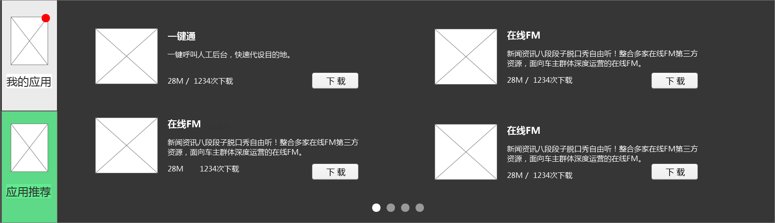
应用推荐
- APP下载（应用推荐）
- 运营平台中上架且适合该设备类型安装但尚未安装的应用程序；
- 展示内容：应用图标、应用名称、应用简介、安装文件包大小、下载次数、下载按钮；除按钮以外的展示信息均从服务器上获取；
- 进入应用推荐页面刷新信息时需登录账号，若账号未登录，提示“登录凯立德账号，体验应用在线安装与升级！”
- 下载时，需进行流量的温馨提示，内容为：“您当前使用的是4G网络，在线下载应用将耗费一定的网络流量！”
- 按钮文字展示：点下载按钮，按钮上文字消失，显示下载进度。下载完成后，提示安装。点击安装后，调用安卓标准安装模块进行安装，安装时按钮上展示文字“正在安装”。
- 下载过程中离开K应用界面，文件在后台持续下载；下载完成后提示安装，用户未点击安装，再次进入到K应用，按钮展示文字“安装”；
- 下载过程中若网络连接中断，文件下载需做断点续传；

7.2.3服务
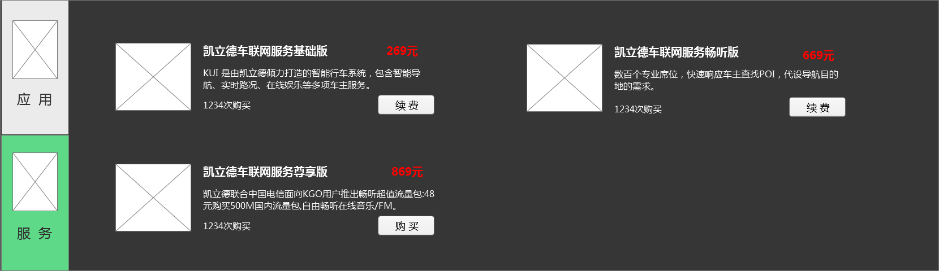
服务页面
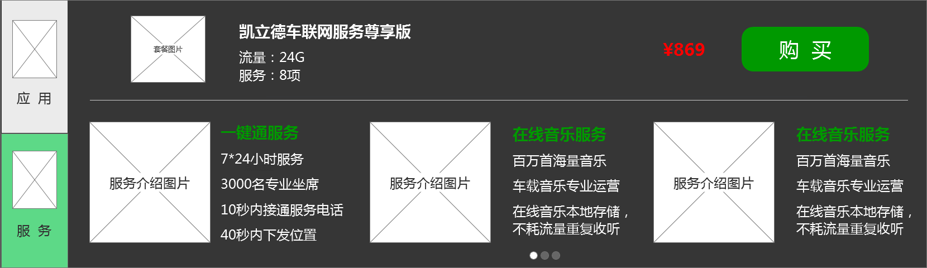
套餐详情页面
- 购买增值服务
- 运营平台中上架且适合该设备类型购买的服务包（流量包）；
- 展示内容：服务包图标、服务包名称、服务包简介、购买价格、购买次数、已购买的套餐显示购买按钮，未购买的显示了解按钮；
- 点击购买按钮，弹出微信支付与支付宝支付二维码，提示用户扫描二维码付款，付费成功后，服务立即生效；
- 点击了解按钮，进入套餐详情页面；
- 购买服务包无需下载安装APP；
- 服务包的有效期自购买成功之日起计算；有效期在付费购买时从服务器上获取；
- 本地需保存服务包的有效期，且每次开机时从服务器上获取各服务包的有效期，若本地保存的数据与服务器上有出入时，以服务器上获取的数据为准，并自动更新本地存储的有效期；
- 服务购买成功时，K应用通知K云从服务器获取新的服务信息；

7.4应用安装鉴权

7.4.1鉴权方法
- 对于将KUI系统作为启动系统的终端，KUI将通过K应用市场与白名单技术授权码的机制控制应用的合法安装；
- 对于仅接入导航、一键通或其他部分应用的终端，则无需对程序安装进行控制；
- KUI主程序可通过版本号从运营平台获取可安装应用程序ID的白名单，只有在该白名单中的程序才能安装；
- 具体鉴权方法请参考《K-GO Launch规格》的应用管理模块中的应用安装鉴权；

7.4.2鉴权流程
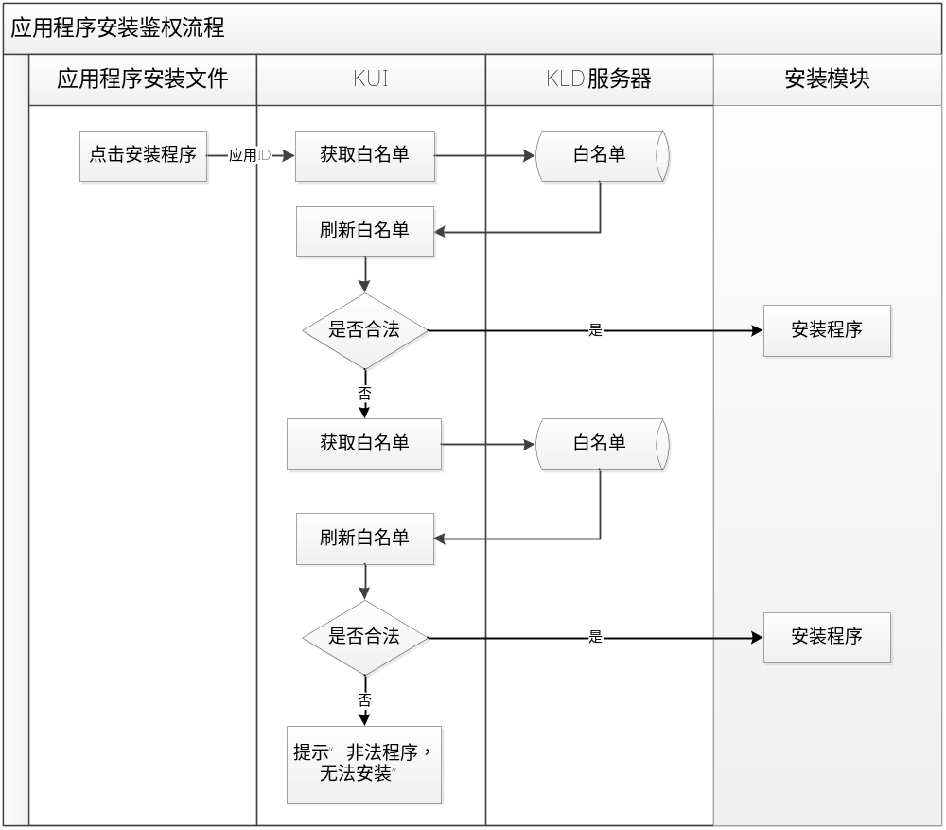
- 每次开机，KUI登录KLD服务器，刷新应用程序白名单；
- 点击安装应用程序时，KUI判断应用程序是否合法，若合法，则调用安卓底层的安装模块进行程序安装，若不合法则再次访问服务器刷新白名单，网络异常刷新不成功或仍非法则提示“安装异常，系统检测后将自动提醒该程序是否可安装”；
- 运营平台在上架新应用的时候，根据终端KUI的版本来控制，避免低版本的KUI不支持新应用的情况；

7.5应用升级

7.5.1升级方式
软件的更新分为：KUI主程序、K应用市场、各APP程序的更新，在运营平台发布升级包时，可配置升级方式：
- 静默升级：从获取升级任务至升级包安装成功的全过程，不需要用户手动操作，包括下载升级包、安装升级包等；原则上KUI、K应用、主界面Widget可选择静默安装；
- 常规升级：终端获取到升级任务时，在K应用中展示，下载升级包、安装升级包需要用户手动操作；

7.5.2 KUI主程序升级
- 常规升级
- KUI升级包下载完成后，点击更新，提示“KUI升级需重启机器”，确认后退出KUI程序，前端展示升级画面，后台安装升级包，安装成功后自动进入KUI。
- KUI进入安装过程后，退出已启动的应用程序，如导航、音乐、FM、语音助手等，即Launcher在安装的过程中展示系统升级画面，停止导航播报、停止音频播放、语音不可唤醒；
- KUI升级不清除KUI在本地的缓存数据，如系统设置，统计中心缓存数据、程序白名单等；
- KUI升级后需兼容已安装APPS的正常使用；
- 升级成功后自动删除上一版本的程序文件，不删除本次升级安装包，且在K应用中不再展示此更新任务；升级失败，自动回滚至升级前的版本；
- KUI升级失败时，需将原因上传至运营平台，各情况下的处理：
- 升级包有问题：后台重新下发升级包，终端K应用中展示KUI的升级下载任务；
- 更新过程中文件解压内存不足提示“系统忙，稍后尝试”；
- 存储空间不足：提示“空间不足，建议删除一些下载的音乐文件释放空间后再尝试”；
- KUI主程序内置一些公共模块，需支持分模块升级；
- 静默升级
- 下载升级包：开机5分钟后自动下载升级包，升级包的下载需支持断点续传，下载进度无需展示；
- 安装升级包：升级包下载完成后，下一次开机时自动解压安装，若解压的时间过长，在闪屏界面后展示系统升级画面，安装完成后，若有TIPS，则展示Tips，若无，则进入主界面；

7.5.2 K应用
- 常规升级
- K应用升级包下载完成后，点击更新，退出K应用程序，返回主界面，系统通知栏提示“正在更新K应用，已完成？%”，升级包安装过程中，点击K应用ICON，提示“应用正在升级，请稍后尝试”，升级成功后，通知栏提示“K应用更新已完成”，更新完成后不自动进入K应用界面，点击ICON图标进入应用界面；
- K应用升级后不清除 本地缓存的“精彩推荐、更新”的应用列表数据、 “我的应用”、各增值服务有效期、K应用统计、断点下载的APK包等缓存数据；
- 升级成功后自动删除上一版本的程序文件，不删除本次升级安装包，且在K应用中不再展示此更新任务；升级失败，自动回滚至升级前的版本；
- 升级失败时，需将原因上传至运营平台，各情况下的处理：
- 升级包有问题：后台重新下发升级包，终端K应用中展示升级下载任务；
- 更新过程中文件解压内存不足：尝试三次若仍失败，通知栏提示“系统忙，稍后尝试”，点击K应用ICON可进入应用；
- 存储空间不足：提示“空间不足，建议删除一些下载的音乐文件释放空间后再尝试”；
- 静默升级
- 下载升级包：开机5分钟后自动下载升级包，升级包的下载需支持断点续传，下载进度无需展示；
- 安装升级包：升级包下载完成后，下一次开机后自启动时自动安装，若在安装过程中，点击应用ICON，弹框提示“应用正在升级，请稍后尝试”；

7.5.3 APPS
- APP的升级包下载完成后，在K应用中点击更新，后台退出该应用程序，K应用的安装按钮展示升级进度，升级完成后，安装按钮更新为“打开”按钮，点击可进入更新后的应用；若升级过程中离开K应用界面，可在系统通知栏提示“正在更新XX应用，已完成？%”，升级包安装过程中，点击K应用ICON，提示“应用正在升级，请稍后尝试”，升级成功后系统通知栏提示“XX应用更新已完成”；
- 各应用升级时的特殊处理：
- 语音助手：语音助手升级时，不可通过语音命令、手势、按钮唤醒进入语音界面，提示“程序正在升级，请稍后尝试”；
- 除KUI、语音助手之外，其他应用在安装时，语音可正常使用；
- 其他具备语音命令的应用安装时，当使用与该应用相关的语音命令时，提示“XXXX（应用名称，如在线音乐）正在升级，稍等片刻”；
- 导航安装过程中，返回主界面，主界面的地图显示区域展示“导航正在升级”画面；
- 所有应用在升级的安装过程中，点击应用ICON均提示“应用正在安装，稍等片刻”；
- 原则上，各APP升级是可清除缓存在本地的在线列表数据，不清除未上传的统计数据、个性化设置数据如收藏等，具体各APP的规格中自行定义；
- 升级成功后自动删除上一版本的程序文件，不删除本次升级安装包，且在K应用中不再展示此更新任务；升级失败，自动回滚至升级前的版本；
- 升级失败时，需将原因上传至运营平台，各情况下的处理：
- 升级包有问题：后台重新下发升级包，终端K应用中展示升级下载任务；
- 更新过程中文件解压内存不足：尝试三次若仍失败，通知栏提示“系统忙，稍后尝试”，点击K应用ICON可进入应用；
- 存储空间不足：提示“空间不足，建议删除一些下载的音乐文件释放空间后再尝试”；
- 鉴权失败：上传失败原因，如KUI中的白名单无该应用ID等，后台查找原因，若KUI中的白名单未更新，后台做更新处理，终端提示“安装异常，系统检测后将自动提醒该程序是否可安装”，KUI更新应用白名单后，通知栏或K云中自动提醒安装；若该应用确认不能安装，

7.6应用下架终端处理
KUI系统中会接入第三方开发或自研但接入第三方数据的APP，由于外部的不可控，可能会导致终端用户无法正常使用该部分APP，另在APP的上架后存在重大的问题必须下架应用，因此需要K应用和运营后台配合对APP进行下架处理。

7.6.1下架的原则
- 付费APP
不轻易下架，若下架对已安装且在服务有效期内的用户需提供正常服务或采用其他运营手段补偿用户；
- 免费APP
下架前上线同类APP；
- 增值服务包（如流量包）
可根据运营需求可随时下架，但已购买增值服务包需提供正常服务；

7.6.2下架流程
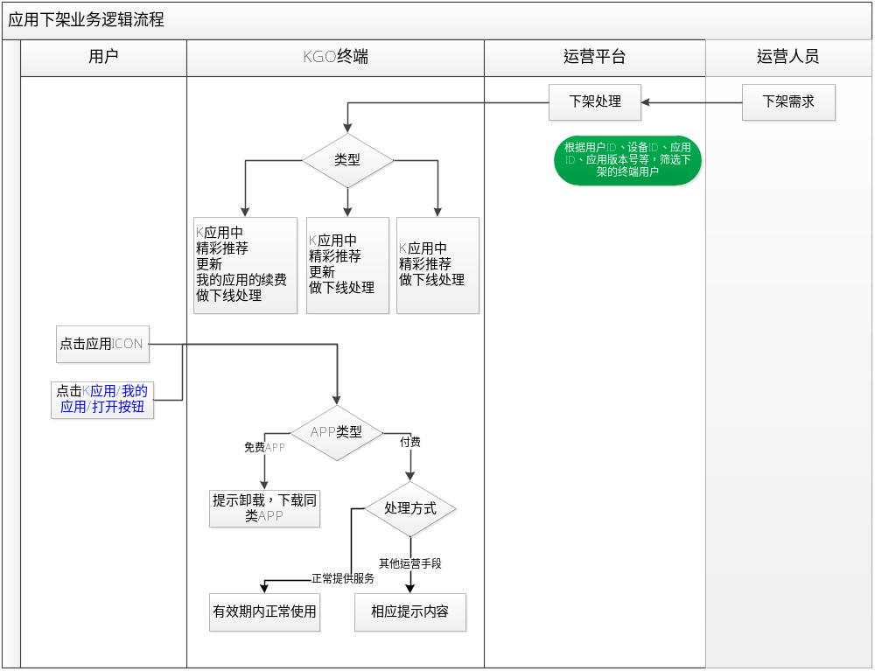
- 运营人员根据具体的运营需求，可通过运营平台的应用管理对应用程序或增值服务包进行下架处理，终端根据类型，在K应用市场中做不同的处理；
- 终端用户点击已下架的ICON或在K应用中我的应用点击打开已下架的应用，若该APP为免费APP，提示卸载并下载同类应用，若该应用为增值服务，则根据运营的处理方式，做不同的提示；

7.7增值服务购买/续费
根据运营需求，KGO终端的K应用和运营后台支持增值服务的购买、开通、续费与正常使用，超出付费有效期，K应用可中止增值服务；

7.7.1购买方式
- 支持KGO终端直接在线购买开通服务，或对增值服务进行续费；
- 根据运营的需求，支持运营后台配置，KGO终端可按单个服务或服务套餐（多个）购买开通增值服务；
- 购买后不支持取消与退款；
- 终端购买入口：
K应用的精彩推荐中点击购买付费APP；
K应用的服务中点击购买服务包、续费；
点击使用应用时，提示购买相应的增值服务；

7.7.2支付
- K应用支持微信与支付宝扫码支付；
- 用户在K应用中点击购买或需求，K应用从后台获取微信或支付宝收款二维码，用户通过手机微信APP或者支付宝APP扫描二维码进行支付，支付成功后，实时获取增值服务或服务包的有效期；

7.7.3有效期
- KUI主程序、K应用、各APP均有有效期，其中免费APP的有效期为永久有效，增值服务的有效期按服务开通的有效期而定；
- 有效期支持按时间和使用次数统计，如一年，10000次；
- 应用的有效期支持跟用户号绑定或设备号绑定，绑定方式由后台配置，如增值服务一键通支持用户购买后在不同的设备上使用，则一键通的有效期跟账号绑定，增值服务流量包仅支持在购买的设备上使用，则该流量包的有效期跟设备账号绑定；
- 支持按购买方式，获取单个或多个应用的有效期，并自动累加有效期；

7.3 M550内置应用说明
内置应用是指出厂前已安装在终端的所有应用程序。M550内置应用程序如下：
应用名称 | 默认内置 | 有效期 | 备注
M550主程序KUI | 一期内置
天气 | 一期内置 | All（免费）
在线音乐 | 一期内置 | All（免费APP）
在线FM | 一期内置 | All（免费APP）
在线导航 | 一期内置 |  | 引擎可做在线更新  地图数据不做在线更新程序
K云 | 一期内置 | All（免费）
一键通 | 一期内置
行车记录仪 | 一期内置 | All（免费）
蓝牙 | 一期内置 | All（免费）
语音控制 | 一期内置 | All（免费） | 是否跟主程序打包在一起
手势控制 | 一期内置 | All（免费） | 是否跟主程序打包在一起
K应用 | 一期内置 | All（免费）
流量包
K卫士 | 二期 |  | 一期出货的机器，在K应用中上线
网络电台 | 二期 |  | 一期出货的机器，在K应用中上线

7.8数据统计与上传
数据项 | 上传内容
基础数据 | 所有（应用名称、应用ID、版本号）、设备ID、用户ID
应用下载次数 | 单个（应用名称、应用ID、版本号、应用下载时间、下载次数）
应用安装次数 | 单个（应用名称、应用ID、版本号、应用安装时间、安装次数）
应用升级次数 | 单个（应用名称、应用ID、版本号、应用下载时间、应用安装时间、下载次数、安装次数）
服务购买次数 | 服务名称、服务ID、购买次数
服务续费次数 | 服务名称、服务ID、续费次数
应用升级各时间点统计 | 应用名称、应用ID、版本号、终端获取更新时间、下载时间、安装时间、下载次数、安装次数
安装时长 | 应用名称、应用ID、安装包大小、安装时长
安装失败 | 应用名称、应用ID、版本号、失败错误码、失败原因

综述
无
<END>

